Einladung

Handwerk erleben
Workshop

Holzdrechseln, Wolle spinnen und
Holzschuhe fertigen beim „Maisnester“
in Weitersfelden, Knaußer 8

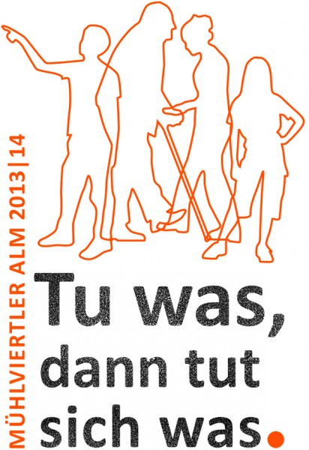 Vorankündigung:
Samstag,
22. März 2014
9.00 – 17.00
2. Workshop am 27. Sept. 2014


Anmeldung: 0664/8660956
Manfred Riepl

